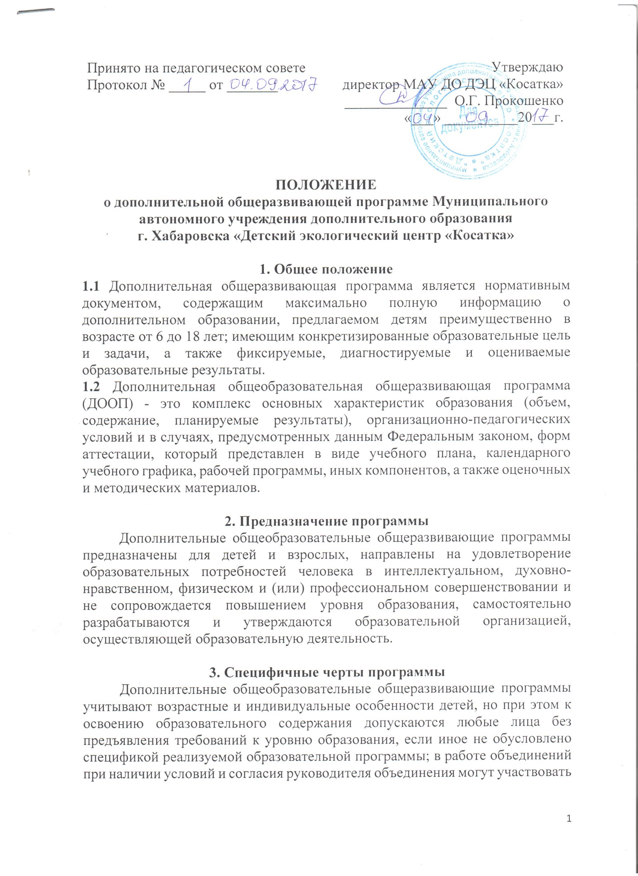
совместно с несовершеннолетними учащимися их родители (законные представители) без включения в основной состав.
4. Требования к построению программы
- конкретность, точность, логичность, реальность;
- официально-деловой стиль изложения с элементами научного, что предполагает использование современной педагогической терминологии;
- оптимальный объем, не перегруженный излишней информацией.

5. Принципы построения программы

- свобода выбора образовательных программ и режима их освоения;
- соответствие образовательных программ и форм дополнительного образования возрастным и индивидуальным особенностям детей;
- вариативность, гибкость и мобильность образовательных программ;
- разноуровневость (ступенчатость) образовательных программ;
- модульность содержания образовательных программ, возможность взаимозачета результатов;
- ориентация на метапредметные и личностные результаты образования;
- творческий и продуктивный характер образовательных программ;
- открытый и сетевой характер реализации.

6. Возможности использования различного ресурса при реализации программы
Дополнительная общеобразовательная общеразвивающая программа может реализовываться с использованием:
- сетевой формы, что обеспечивает возможность освоения обучающимся образовательной программы с использованием ресурсов нескольких организаций, осуществляющих образовательную деятельность, в том числе иных организаций;
- различных образовательных технологий, в том числе дистанционных, и электронного обучения (возможно использование смешанной технологии, при которой часть программы реализуется в очной/очно-заочной форме, а часть – в дистанционной форме;
- форма организации образовательной деятельности, основанная на модульном принципе представления содержания образовательной программы и построения учебных планов, использовании соответствующих образовательных технологий.

7. Формы организации учебного процесса
Формы организации образовательного процесса (индивидуальные, групповые и т.д.) и виды занятий по программе определяются содержанием программы и могут предусматривать лекции, практические и семинарские занятия, лабораторные работы, круглые столы, мастер-классы, мастерские, деловые и ролевые игры, тренинги, выездные тематические занятия, выполнение самостоятельной работы, концерты, выставки, творческие отчеты, соревнования и другие виды учебных занятий и учебных работ.

8. Срок освоения программы
Срок освоения программы – определяется содержанием программы и должен обеспечить возможность достижения планируемых результатов, заявленных в программе; характеризуют продолжительность программы - количество недель, месяцев, лет, необходимых для ее освоения; - режим занятий – периодичность и продолжительность занятий.

9. Целевая направленность программы
9.1. Программа направлена на формирование и развитие творческих способностей детей и взрослых, удовлетворение их индивидуальных потребностей в интеллектуальном, нравственном и физическом совершенствовании, формирование культуры здорового и безопасного образа жизни, укрепление здоровья, организацию их свободного времени.
9.2 Программа обеспечивает их адаптацию к жизни в обществе, профессиональную ориентацию, выявление и поддержку детей, проявивших выдающиеся способности.

10. Содержание и структура ДООП

10.1 Содержание дополнительной общеобразовательной общеразвивающей программы и сроки обучения по ней определяются образовательной программой, разработанной и утвержденной организацией, осуществляющей образовательную деятельность.
10.2 Структура дополнительной общеобразовательной общеразвивающей программы
10.2.1 Титульный лист программы (лат. Titulus - «надпись, заглавие») – первая страница, предваряющая текст программы и служащая источником библиографической информации, необходимой для идентификации документа (наименование образовательной организации, гриф утверждения программы, название программы, срок ее реализации, ФИО, должность разработчика(ов) программы, город и год ее разработки).
10.2.2 Пояснительная записка (общая характеристика программы):
- направленность (профиль) программы - техническая, естественнонаучная, физкультурно-спортивная, художественная, туристско- краеведческая, социально-педагогическая;
- актуальность программы - соответствие основным направлениям социально-экономического развития страны, современным достижениям в сфере науки, техники, искусства и культуры; соответствие государственному социальному заказу/запросам родителей и детей; обоснование актуальности должно базироваться на фактах – цитатах из нормативных документов, результатах научных исследований, социологических опросов, подтверждающих необходимость и полезность предлагаемой программы;
- отличительные особенности программы - характерные свойства, отличающие программу от других, остальных; отличительные черты, основные идеи, которые придают программе своеобразие;
- адресат программы - примерный портрет учащегося, для которого будет актуальным обучение по данной программе – возраст, уровень развития, круг интересов, личностные характеристики, потенциальные роли в программе;
- объем программы – общее количество учебных часов, запланированных на весь период обучения, необходимых для освоения программы;
10.2.3 Цель и задачи программы:
цель - это обобщенный планируемый результат, на который направлено обучение по программе; формулируется с учетом содержания программы, должна быть ясна, конкретна, перспективна и реальна;
задачи - это конкретные результаты реализации программы; должны быть технологичны, так как конкретизируют процесс достижения результатов обучения, воспитания и развития, заявленных в цели программы: научить, привить, развить, сформировать, воспитать.
10.2.4 Методологические аспекты реализации программы (концепция еѐ реализации)
Концепция научно обоснует реализуемую цель, а также применяемые технологии. В результате описания концепции вычленяются показатели результативности программы.
10.2.5 Методическое описание реализации программы в этом разделе раскрывается методика проведения занятий. Особенности организационной логики. Поясняется объем часов и система проведения занятий, а также формы их организации.
10.2.6 Учебный план содержит наименование разделов и тем, определяет последовательность и общее количество часов на их изучение (с указанием теоретических и практических видов занятий, а также форм контроля), оформляется в виде таблицы; составляется на каждый год обучения.
10.2.7 Содержание учебно-тематического плана
Содержание учебно-тематического плана направлено на достижение целей программы и планируемых результатов ее освоения, это реферативное описание разделов и тем программы в соответствии с последовательностью, заданной учебным планом.
В содержании раскрываются теоретические и практические аспекты занятия. Уточняется форма его проведения.

11. Результаты реализации программы
11.1 Планируемые результаты формулируются с учетом цели и содержания программы и определяют основные знания, умения, навыки, а также компетенции, личностные, метапредметные и предметные результаты, приобретаемые учащимися в процессе изучения программы.
11.2.1 Метапредметные результаты означают усвоенные учащимися способы деятельности, применяемые ими как в рамках образовательного процесса, так и при решении реальных жизненных ситуаций; могут быть представлены в виде совокупности способов универсальных учебных действий и коммуникативных навыков, которые обеспечивают способность учащихся к самостоятельному усвоению новых знаний и умений.
11.2.2 Личностные результаты включают готовность и способность учащихся к саморазвитию и личностному самоопределению, могут быть представлены следующими компонентами:
- мотивационно-ценностным (потребность в самореализации, саморазвитии, самосовершенствовании, мотивация достижения, ценностные ориентации);
- когнитивным (знания, рефлексия деятельности);
- операциональным (умения, навыки);
- эмоционально-волевым (уровень притязаний, самооценка, эмоциональное отношение к достижению, волевые усилия).
11.2.3 Предметные результаты содержат в себе систему основных элементов знаний, которая формируется через освоение учебного материала, и систему формируемых действий, которые преломляются через специфику предмета и направлены на их применение и преобразование; могут включать:
- теоретические знания по программе;
- практические умения, предусмотренные программой.

12. Формы аттестации/контроля
12.1 Разрабатываются и обосновываются для определения результативности усвоения программы, отражают цели и задачи программы, перечисляются согласно учебно-тематическому плану (зачет, контрольная работа, творческая работа, выставка, конкурс, фестиваль художественно-прикладного творчества, отчетные выставки, отчетные концерты, открытые уроки, вернисажи и т.д.); необходимо указать, как именно эти формы аттестации/контроля позволяют выявить соответствие результатов образования поставленным целям и задачам.
12.2 Аттестация (промежуточная и итоговая) по программе может проводиться в формах, определенных учебным планом как составной частью образовательной программы, и в порядке, установленном локальным нормативным актом организации дополнительного образования, который должен быть размещен н а официальном сайте организации в сети «Интернет»; формы, порядок и периодичность аттестации учащихся определяется образовательной организацией, осуществляющей образовательную деятельность.
Обучающимся, успешно освоившим программу и прошедшим итоговую аттестацию, могут выдаваться сертификаты, которые самостоятельно разрабатывают и утверждают образовательные организации, могут выдаваться почетные грамоты, призы или устанавливаться другие виды поощрений.

13. Условия (ресурс) реализации программы
Условия (ресурс) реализации программы - это помещения, площадки, оборудование, приборы, информационные, методические и иные ресурсы.

14. Оценочные материалы
14.1 Оценочные материалы – это пакет диагностических методик, позволяющих определить достижение учащимися планируемых результатов.
14.2 Оценка образовательных результатов учащихся по программе должна носить вариативный характер. Инструменты оценки достижений детей и подростков должны способствовать росту их самооценки и познавательных интересов в общем и дополнительном образовании, а также диагностировать мотивацию достижений личности.

15. Методические материалы
Методические материалы – это обеспечение программы методическими видами продукции, необходимыми для ее реализации - указание тематики и формы методических материалов по программе (пособия, оборудование, приборы, дидактический материал); краткое описание общей методики работы в соответствии с направленностью содержания и индивидуальными особенностями учащихся; описание используемых методик и технологий, в том числе информационных.

16. Рабочая программа
Нормативный документ, определяющий объем, порядок, содержание изучения и преподавания курса дополнительного образования детей, основывающийся на примерной или авторской образовательной программе.

17. Список литературы
Список литературы - включает перечень основной и дополнительной литературу (учебные пособия, сборники упражнений (контрольных заданий, тестов, практических работ и практикумов), справочные пособия (словари, справочники); наглядный материал (альбомы, атласы, карты, таблицы); может быть составлен для разных участников образовательного процесса – педагогов, учащихся; оформляется в соответствии с требованиями к библиографическим ссылкам.

18. Оформление программы

18.1 Текст программы набирается в редакторе Word for Windows шрифтом Times New Roman Cyr, 12-14, одинарный межстрочный интервал, переносы в тексте не ставятся, выравнивание по ширине, абзац 1,25 см, поля со всех сторон 2 см; центровка заголовков и абзацы в тексте выполняются при помощи средств Word, листы формата А4. Таблицы вставляются непосредственно в текст. Страницы нумеруются.
18.2 Титульный лист считается первым, но не нумеруется. Тематический план представляется в виде таблицы.

19. Утверждение программы

19.1 Программа уточняется и утверждается ежегодно в начале учебного года приказом директора образовательного учреждения.
19.2 Утверждение программы предполагает следующие процедуры:
- рассмотрение и обсуждение Программы на заседании методического объединения;
- обсуждение программы на заседании методического совета центра;
- утверждение программы директором центра.
19.3 Все изменения, дополнения, вносимые педагогом в программу в течение учебного года, должны быть согласованы с заместителем директора по УВР

